Rozpoznaliśmy u pani/Pana jaskrę. Co dalej?

Przyjmuje się, że jaskra to grupa chorób, w których w wyniku zbyt dużego dla danego oka ciśnienia w gałce ocznej, dochodzi do uszkodzenia struktury i następowego zaniku nerwu wzrokowego. Prowadzi to do zmian w polu widzenia oraz do pogorszenia ostrości wzroku. Wiadomo jednocześnie, że nie ma sztywno określonej wartości ciśnienia wewnątrzgałkowego i każde oko ma pewien własny, bezpieczny jego poziom.
Podstawowe badania diagnostyczne, które są niezbędne by rozpoznać jaskrę i jej rodzaj obejmują ocenę ciśnienia wewnątrzgałkowego (tonus, T), które jest najczęstszym badaniem przesiewowym, ocenę pola widzenia, a więc funkcji widzenia przestrzennego; ocenę anatomiczną: nerwu wzrokowego najczęściej wykonywaną za pomocą OCT ( optycznej koherentnej tomografii), grubości rogówki ( pachymetria) i kąta przesączania ( gonioskopia). Wykonanie tych pięciu badań daje pełny obraz choroby lub jej braku. Są one powtarzane cyklicznie, obrazowe co 6-12 miesięcy, po to by śledzić skuteczność leczenia choroby.

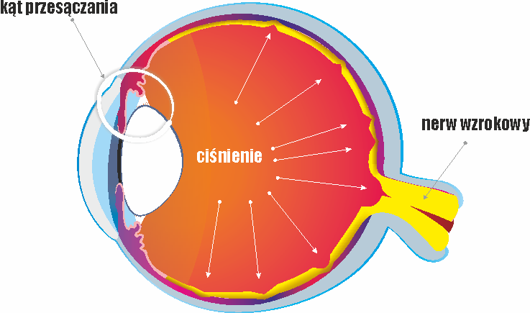

Dlaczego dochodzi do wzrostu ciśnienia w gałce ocznej? Po pierwsze oko może produkować zbyt dużą ilość płynu, który je wypełnia. Drugą przyczyną może być utrudniony odpływ płynu poza gałkę oczną. Krążenie płynu zachodzi między ciałem rzęskowym, gdzie jest produkowany, a tak zwanym kątem przesączania, którędy wypływa poza nią. Jakikolwiek materiał utrudniający swobodne przepływanie płynu powoduje wzrost ciśnienia w oku. Mogą to być komórki zapalne, barwnik, krew lub materiał złuszczeniowy z soczewki. Czasami sama budowa oka i stłoczenie jego struktur, jak to ma miejsce np. w nadwzroczności, mogą być powodem utrudnionej cyrkulacji i odpływu płynu z oka. Dzieje się tak w przypadku jaskry zamykającego się kąta, jaskry ostrej i podostrej.

Rola profilaktyki w jaskrze.
- najważniejsze w przypadku rozpoznania jaskry to ustalenie właściwego leczenia (indywidualnie dobrane krople okulistyczne, leczenie laserowe lub w ostateczności zabieg operacyjny)
- wizyty kontrolne: początkowo w okresie doboru leczenia stosunkowo często, nawet co kilka dni, tygodni, a następnie by wykonać zalecane obrazowe badania kontrolne ( pole widzenia, OCT) co 6-12 miesięcy.
- zalecenia dotyczące stylu życia to: regularne ćwiczenia fizyczne, medytacje, odpowiednia dieta, zmniejszenie masy ciała oraz zaprzestanie palenia, które wpływają na stabilizację ciśnienia wewnątrzgałkowego.

Rola diety w jaskrze. Wiele składników pokarmowych może wpływać na wielkość ciśnienia wewnątrzgałkowego. Ciśnienie docelowe ( to pożądane) to takie, przy którym nie dochodzi do zaostrzenia choroby, do nasilania jej objawów w zakresie zmian w polu widzenia oraz zmniejszającej się ilości włókien w nerwie wzrokowym. Co na nie wpływa?
- alkohol – obniża ciśnienie wewnątrzgałkowe, a poprzez wywołany zwiększony przepływ krwi w naczyniach odżywiających nerw wzrokowy działa na niego protekcyjnie. Ma jednak działanie uszkadzające nerw wzrokowy. Nie jest on polecany jako środek leczniczy.
- kawa, a właściwie kofeina powoduje przejściowe, krótkotrwałe podwyższenie ciśnienia wewnątrzocznego, nie stwierdzono jednak negatywnego wpływu na rozwój zmian jaskrowych.
- herbata, a właściwie zawarte w niej flawonoidy, wykazuje działanie ochronne dla nerwu wzrokowego poprzez poprawę przepływu krwi i zmniejszanie stresu oksydacyjnego.
- ekstrakt z miłorzębu lekarskiego- działa ochronnie na nerw wzrokowy zwiększając przepływu krwi przez jego tkanki
- owoce i warzywa bogate w witaminę C i A oraz karoteny zmniejszają ryzyko jaskry poprzez działanie antyoksydacyjne
- szafran- powoduje zmniejszenie ciśnienia wewnątrzgałkowego, prawdopodobnie działając jako przeciwutleniacz, chociaż nie jest jeszcze znany dokładny jego mechanizm.

Dr n. med. Agata Plech

